**宁波康强电子股份有限公司**

**对外公开询价信息**



2023年3月3日

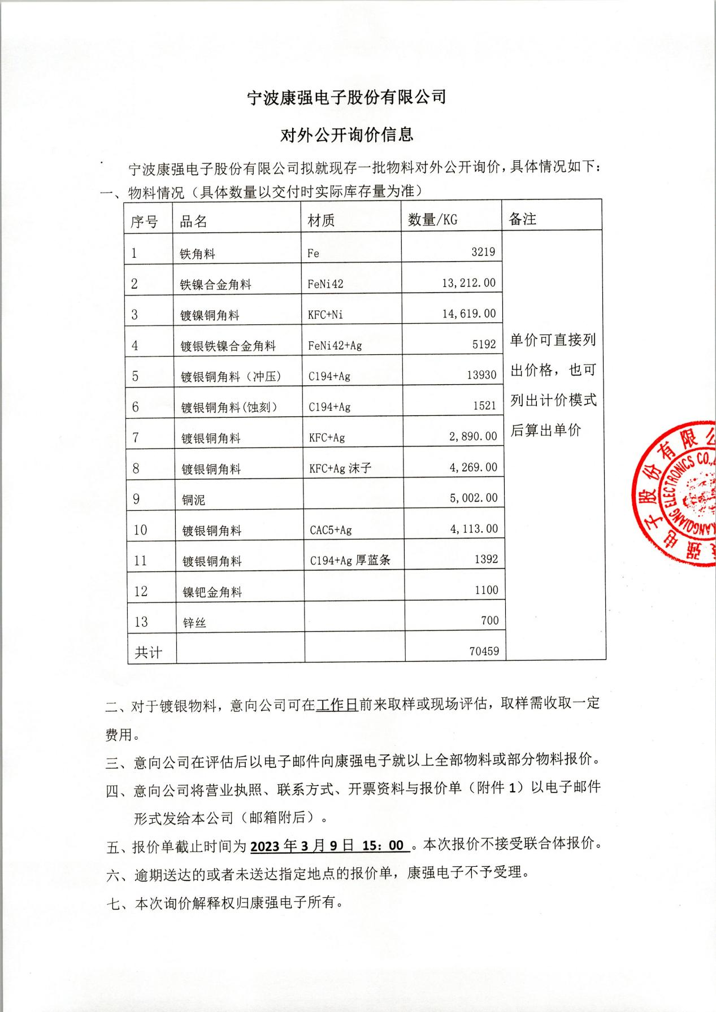

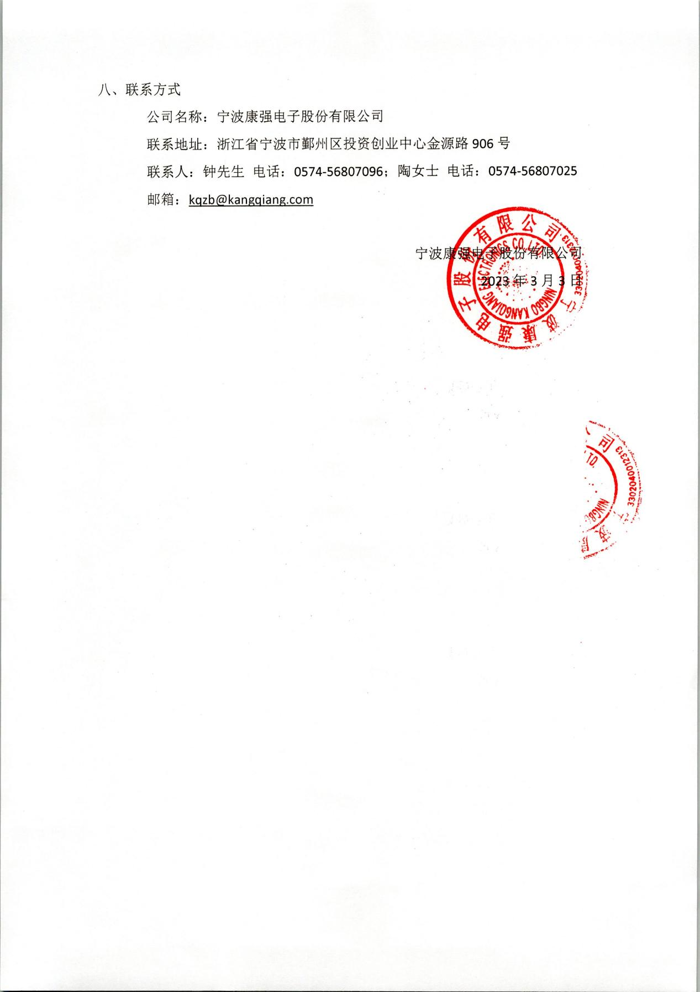

附件1

**报价单**

项目名称：宁波康强电子股份有限公司对外公开询价项目

|  |  |  |  |
| --- | --- | --- | --- |
| 报价单位名称 |  | | |
| 法定代表人 |  | | |
| 联系人及  联系方式 |  | | |
| 经营范围 |  | | |
| 注册资本 |  | 地址 |  |
| 品名 | 材质 | 数量/KG | 单价 |
| 铁角料 | Fe | 3219 |  |
| 铁镍合金角料 | FeNi42 | 13,212.00 |  |
| 镀镍铜角料 | KFC+Ni | 14,619.00 |  |
| 镀银铁镍合金角料 | FeNi42+Ag | 5192 |  |
| 镀银铜角料（冲压) | C194+Ag | 13930 |  |
| 镀银铜角料(蚀刻） | C194+Ag | 1521 |  |
| 镀银铜角料 | KFC+Ag | 2,890.00 |  |
| 镀银铜角料 | KFC+Ag沫子 | 4,269.00 |  |
| 铜泥 |  | 5,002.00 |  |
| 镀银铜角料 | CAC5+Ag | 4,113.00 |  |
| 镀银铜角料 | C194+Ag厚蓝条 | 1392 |  |
| 镍钯金角料 |  | 1100 |  |
| 锌丝 |  | 700 |  |

盖章： 日期：

附件2 照片

